프로그램 사용 방법

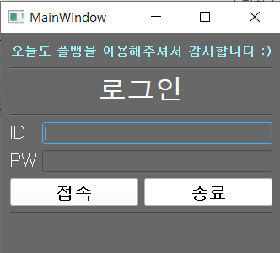

프로그램 접속 아이디와 비밀번호 입력합니다.

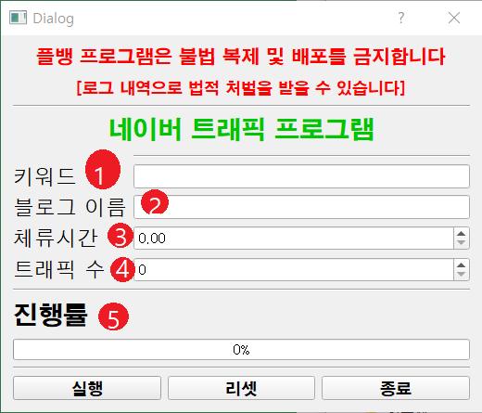

- 키워드 : 네이버에 검색할 키워드를 설정합니다.
- 블로그 이름 : 검색해서 나오는 본인의 블로그 이름을 입력합니다.
- 체류시간 : 게시물에 들어가 체류시간을 설정합니다.
- 트래픽 수 : 몇 번 방문할지 설정합니다.
- 진행률 : 현재 진행률을 그래프를 통해 가시화합니다.

블로그 이름이란?
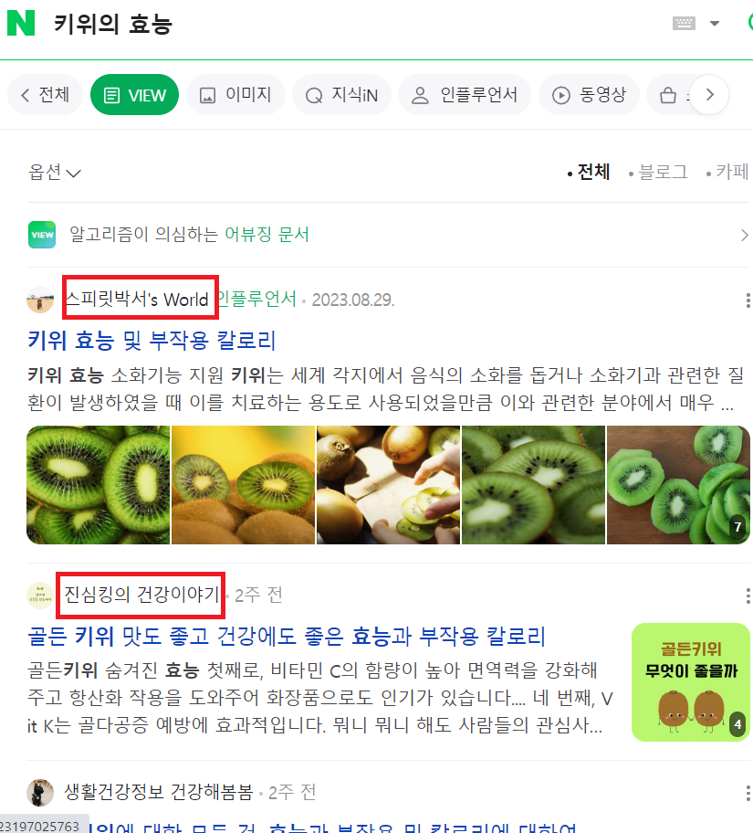

위 사진에 빨간색 네모박스와 같이 검색했을 때 나오는 블로그 이름을 뜻합니다.

